Desafio 2
2026-1

Daniel Jaramillo
Alejandro Baena

Universidad de antioquia
Informática 2

2026

ANALISIS DEL PROBLEMA

Lo que pide el desafio es crear un programa en qt donde se simule la copa mundial de futbol masculina de 2026, esto mediante la implementacion de poo, ademas esta debe cumplir con las reglas de la FIFA acorde a la clasificacion y creacion de grupos dentro de la competicion, sin llegar a un nivel de detalle en cuanto a la simulacion del partido muy grande.

Ademas se pide una funcionalidad para saber las iteraciones de cada llamado a una funcion ademas de la memoria usada en todo momento del programa
Todo esto haciendo un buen uso de la programacion orientada a objetos y de la eficiencia del propio programa
DIAGRAMA DE CLASES

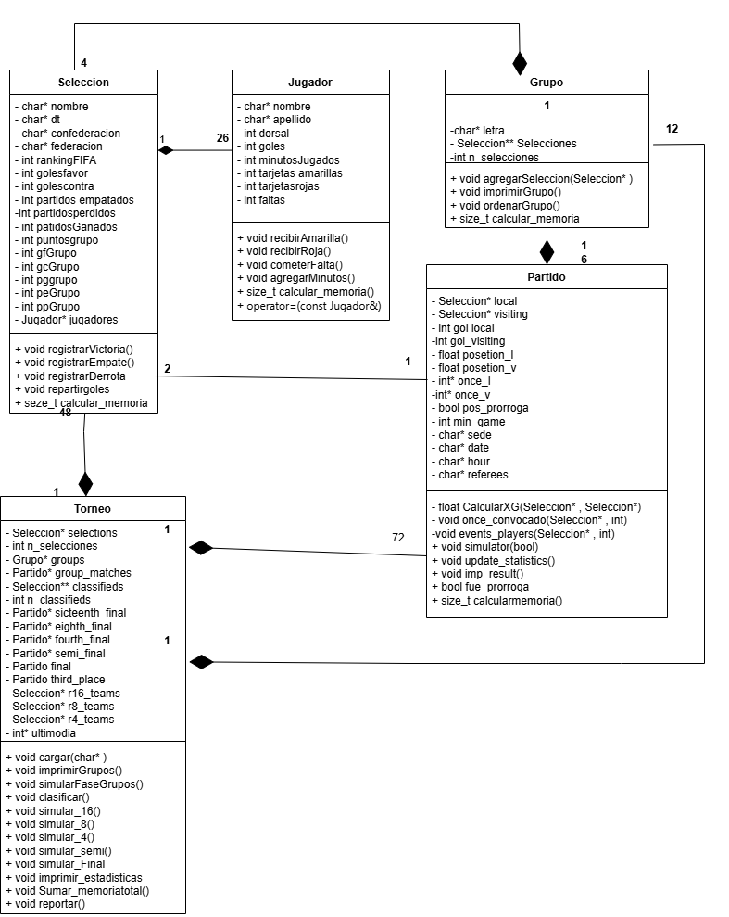

ALGORITMOS IMPLEMENTADOS:

CLASE GRUPO:
- agregarSeleccion: Metodo encargado de agregar un apuntador de una seleccion al Grupo
- Imprimir grupos: Metodo encargado de recorrer Seleccion por Seleccion del grupo e imprimir sus estadisticas importantes
- Ordenar grupo: Metodo encargado de ordenar las selecciones del grupo, esto viendo los puntos, luego dg, amarillas asi sucesivamente

CLASE SELECCION:
- Registrar(empate,derrota,victoria): Metodos encargados de registrar el resultado de un partido en las estadisticas generales de cada Seleccion
- repartirgoles: metodo encargado de repartir los goles historicos de cada seleccion entre los jugadores de la seleccion al momento de iniciar el torneo

CLASE JUGADOR:
- Recibir(amarilla,roja): Metodos encargados de registrar las amarillas y rojas de cada jugador al momento de causarlas en un partido
- cometerfalta: metodo que se encarga de registrar cuando un jugador comete una falta
- agregar minutos: Metodo que agrega la cantidad de minutos jugados por cada jugador en cada partido

CLASE PARTIDO:
- Simulator: simula el partido completo: elige los 11 titulares de cada equipo, calcula el xG, determina los goles, calcula la posesión. Si es eliminatoria y hay empate, agrega prórroga y decide un ganador.
- updatestatisctics: Actualiza las estadísticas de ambas selecciones según el resultado: suma goles a favor/en contra y registra victoria, empate o derrota.
- Impresult: Imprime en pantalla el resultado del partido: fecha, hora, sede, árbitros, marcador, si hubo prórroga, posesión de cada equipo y goleadores.
- fueprorroga: Devuelve true si el partido tuvo prórroga (solo ocurre en eliminatorias cuando el marcador fue empate a 90 minutos).
- Calcular_XG: Calcula los goles esperados (xG) del equipo A contra el B usando promedios históricos de goles a favor y en contra. Le pone un techo de 4 para evitar resultados absurdos.
- once_convocado: Elige aleatoriamente 11 jugadores de los 26 disponibles en el equipo. Guarda sus índices
- events_player: Simula los eventos de los 11 jugadores convocados: agrega minutos jugados, reparte los goles del equipo aleatoriamente, y sortea si reciben tarjetas amarillas, rojas o cometen faltas.

CLASE TORNEO:
- Cargar: Lee el CSV, crea los 48 equipos, forma los 4 bombos y sortea los 12 grupos. También reserva la memoria para todos los partidos del torneo
- Imprimir grupos: Muestra en pantalla la tabla de posiciones de los 12 grupos con sus estadísticas
- SimularFaseGrupos: Simula las 3 fechas del grupo (72 partidos en total). Después de cada fecha imprime la tabla y espera que el usuario presione ENTER. Asigna fechas reales respetando máximo 4 partidos por día y 3 días de descanso por equipo.
- Clasificar: Toma los 2 primeros de cada grupo (24) más los 8 mejores terceros = 32 clasificados. Los terceros se ordenan por puntos, diferencia de gol y goles a favor.
- Simular_16: Simula los 16 partidos de octavos de final. Los 16 ganadores pasan a cuartos y se guardan en eighth_final listos para simular.
- Simular_8: Simula los 8 partidos de cuartos de final. Los 8 ganadores pasan a fourth_final.
- Simular_4: Simula los 4 partidos de ronda de 8. Los 4 ganadores pasan a semi_final.
- Simular_semi: Simula las 2 semifinales. Los ganadores van a la gran final y los perdedores al partido por el tercer lugar.
- Simular_Final: Simula el partido por el tercer puesto y la gran final. Al terminar anuncia el campeón del mundo.
- Imprimir_estadisticas: Muestra el informe final: top 4, máximo goleador del campeón, top 3 goleadores del torneo, equipo con más goles históricos y confederación dominante en R16/R8/R4.
- Guardar_csv: Guarda las estadísticas actualizadas de las 48 selecciones en un nuevo archivo CSV con el mismo formato del original.
- AsignarFechasjornada: Recorre un arreglo de partidos y a cada uno le asigna una fecha válida dentro de un rango dado, respetando: máximo 4 partidos por día y 3 días de descanso entre partidos del mismo equipo.
- Sumarmemtotal: Suma el tamaño en bytes de todos los objetos y arreglos dinámicos existentes en el torneo en ese momento. Lo usa reportar() para mostrar el consumo de memoria.
- reportar: Imprime al final de cada funcionalidad las dos métricas: cantidad de iteraciones realizadas y memoria total consumida en ese momento.

MODULO MANAGER:
- Crear selecciones: Lee el archivo CSV y construye el arreglo de 48 selecciones. Devuelve el arreglo y la cantidad leída por referencia.
- CrearBombos: Divide las 48 selecciones en 4 bombos de 12 según su posición en el ranking. USA siempre va forzado al bombo 1.
- Esvalido: Verifica si una selección puede entrar a un grupo sin violar las restricciones de confederación. Devuelve true si puede entrar, false si no.
- CrearGrupos: Sortea 12 grupos de 4 equipos asignando uno de cada bombo a cada grupo, respetando las restricciones de confederación. Reintenta automáticamente si no lo logra.

PROBLEMAS EN EL DESARROLLO:
los principales problemas al momento de desarrollar fueron en cuanto a lo largo de la solucion del problema, al ser tantas funciones distintas entre clases muchas veces se tenian que hacer restructuraciones para poder que todo funcionara correctamente, ademas de problemas en cuanto a la impresion de los grupos, y en la creacion grupos, por lo siguiente no se presentaron problemas puntuales, solo problemas con el tiempo, ademas de problemas con el repositorio en git
EVOLUCION DE LA SOLUCION
la principal evolucion que sufrio el desafio fue la creacion de metodos y atributos que no se tenian planteados en un primer momento para ninguna de las clases, ademas de cambios en varios atributos para poder seguir con eel buen desarrollo de mas metodos.

